Kúpno-predajná zmluva o predaji šteniatka s preukazom pôvodu
uzatvorená podľa § 51 a nasl. zákona č. 40/1964 Zb. Občianskeho zákonníka v znení neskorších predpisov.
(návrh zmluvy)
I. Zmluvné strany

Predávajúci – chovateľ:  č. OP:  Adresa:  Telefónne číslo/mobil:  E-mail: | Kupujúci – nadobúdateľ:  č. OP:  Adresa:  Telefónne číslo/mobil:  E-mail:

II. Predmet zmluvy

- Predávajúci je vlastníkom šteňaťa psa:
Plemeno: Rhodesian Ridgeback
MENO:…….................................................................................…  Dátum narodenia…...........................................…….…………...……..  Farba:…………………..............................................…………...............  Pohlavie:………………….............................……………………………….... | Mikročip číslo :……...............................................................  Otec:…….......................................................................  Matka:…...............................................................................
Otec šteniatka ofic. zdravotné vyšetrenia: ..........................................................................................................................................................................................................................................................................................................................................................................................................................................................
Matka šteniatka ofic. zdravotné vyšetrenia:
............................................................................................................................................................................................................................
............................................................................................................................................................................................................................

III. Vlastnosti predmetu zmluvy
Predávajúci upozornil kupujúceho, že šteňa:
POPIS šteniatka:
BIELE ZNAKY  (tvar)  foto alebo popis | RIDGE  (tvar)  foto alebo popis | SKUS | CHVOST | DERMOID  SÍNUS | SEMENNÍKY | PRUH  (nález,  operácia)
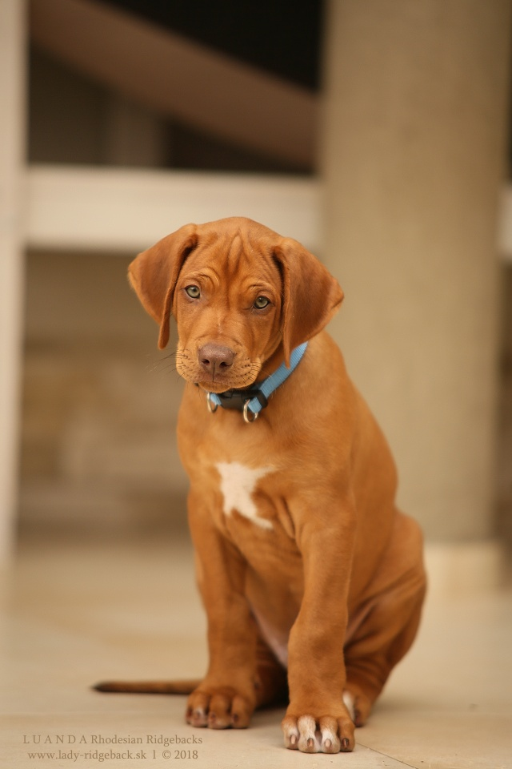

má sfarbenie oka v rámci štandardu: ........................................................................................................................................................................
bolo liečené, alebo podstúpilo veterinárny zákrok: ..................................................................................................................

IV. Kúpna cena jedinca

- Predávajúci a kupujúci sa dohodli, že kúpna cena za šteňa je …........................................................,-€
(slovom ................................................................................................................................................).
- Kupujúci zaplatil zálohu vo výške ...................................................pri rezervovaní šteňaťa dňa: ..........................................
- Zostávajúca časť kúpnej ceny, predstavujúca ................................................, bola splatená pri podpise tejto kúpno-predajnej zmluvy a pri preberaní šteňaťa a predávajúci podpisom tejto zmluvy potvrdzuje že celú kúpnu cenu šteňaťa prijal.

V. Čas a miesto odovzdania

Chovateľ odovzdal kupujúcemu jedinca pri podpise kúpno – predajnej zmluvy v mieste trvalého pobytu chovateľa, ak sa strany nedohodli inak.

VI. Zmluvné strany – prehlásenia, odporúčania, záväzky chovateľa a nadobúdateľa

A/ Prehlásenia, odporúčania a záväzky chovateľa
Chovateľ prehlasuje, že:
- Predáva šteňa uvedené v predmete tejto zmluvy zdravé, vo výbornom fyzickom a psychickom stave a kondícii. Šteňa má:
1.1. vzrast zodpovedajúci veku, telo bez poranení a deformácií (chvost bez zálomku)
1.2. kompletný mliečny chrup bez absencie rezákov (6), podľa kontroly vrhu za zhryz.......
1.3. uši čisté, suché, bez zjavného zápalu, šteňa reaguje na zvukové podnety
1.4. oči čisté, jasné, bez zápalu, šteňa reaguje na zrakové podnety
1.5 srsť je bez parazitov
Celkový prejav: šteňa je čulé, veselé, bez dýchacích problémov a kašľa.
- Kontrola vrhu vykonaná kontrolórom vrhov SKCHR dňa.......................... potvrdila v čase kontroly, že šteniatko je...............štandardné / neštandardné ...........................
- Súrodenci šteňaťa sú psy: ..................................... a suky: .........................................
- Šteňa v deň odberu nejaví žiadne príznaky choroby, chovateľ zároveň prehlasuje, že kupujúcemu neboli vedome zatajené žiadne vrodené chyby.
- Šteňa bolo:
  - Dňa .....................................................očkované vakcínou (viď. očkovací preukaz/Petpassport). Ďalšie očkovanie sa má uskutočniť dňa ............................ Ďalej podľa doporučení veterinára.
  - Odčervené ................................................krát (názov odčervovacieho prostriedku, viď. očkovací preukaz/Petpassport). Ďalšie odčervenie odporúčame............... dni.

Chovateľ sa zaväzuje:
- V prípade, že sa do 42 dní od prevzatia šteňaťa prejavia na šteňati vrodené chyby, ktoré ohrozujú jeho život, vyžadujú celoživotné liečenie alebo majú za následok zníženú kvalitu života šteňaťa, je nadobúdateľ oprávnený požadovať od chovateľa finančnú kompenzáciu vo výške 50% kúpnej ceny šteňaťa avšak výlučne na základe podrobnej správy veterinárneho lekára s uvedením diagnózy, príčiny a predpokladanej liečby. Chovateľ je oprávnený pred akceptovaním nároku nového majiteľa dať šteňa opakovane vyšetriť na vlastné náklady. V prípade, že sa diagnóza nepotvrdí, znáša náklady na opakované vyšetrenia nadobúdateľ.
- V prípade úmrtia šteňaťa /nie trauma/, je nárok na vrátenie kúpnej ceny (alebo jej časti podľa dohody) len na základe pitevnej správ, ktorá preukáže vrodenú chybu.
- Odovzdať šteňa a preukaz pôvodu šteňaťa kupujúcemu až po uhradení celej dohodnutej kúpnej ceny .
- Poskytnúť chovateľský servis a informovať nadobúdateľa o existencii chovateľského klubu Slovenského Klubu Chovateľov Ridgebackov – SKCHR, www.skchr.sk.
- Chovateľ neručí za počet zubov, zhryz a chyby, ktoré sa môžu prejaviť počas rastu. Zároveň neručí za výsledné známky DBK a DLK a pod.
- Chovateľ sa nezaručuje za to, že šteňa, ktoré je predmetom kúpno-predajnej zmluvy bude v neskoršom období uznané za chovné. Zároveň sa nezaručuje za to, že šteňa, ktoré je predmetom kúpno-predajnej zmluvy bude výstavne či pracovne úspešné napriek jeho súčasným predpokladom.
- Chovateľ nadobúdateľa neuistil o tom, že šteňa má určité vlastnosti a kupujúci žiadne vlastnosti u šteňaťa výslovne nežiadal.

Chovateľ odporúča:
- Nadobúdateľovi, aby do 72 hodín od prevzatia šteniatka absolvoval vstupnú veterinárnu prehliadku u veterinárneho lekára – špecialistu na psov – v mieste bydliska. Vstupnú prehliadku je potrebné zapísať do veterinárneho preukazu jedinca/ do Petpasu.
O vstupnej prehliadke veterinár spíše záznam a kópiu záznamu majiteľ zašle chovateľovi do 24 hodín od prehliadky. Okrem iného sa nadobúdateľ dohodne s vet. lekárom na pokračovaní vakcinácie podľa rizika nákazy proti psinke, infekčnej hepatitíde, laryngotracheitíde, paraviróze, parainfluenze, koronaviróze, leptospiróze, besnote, lymskej borelióze, tetanu.
- Kŕmiť šteňa 3 – 4 x denne šteňacími granulami large breed - ..................................názov granúl. V podávaní týchto granúl je nadobúdateľ povinný pokračovať minimálne po dobu jedného mesiaca. Prípadné rozhodnutie nového majiteľa o prechode na kŕmenie iným krmivom je potrebné toto realizovať postupne v období dvoch týždňov postupným miešaním.
- Zabezpečiť šteňaťu neustály prístup k čerstvej vode.
- Odčervovať podľa odporúčania veterinára.
- Zabezpečiť kompletnú vyváženú stravu a primeranú fyzickú záťaž jedinca do veku minimálne 12 mesiacov, čo je nevyhnutné pre správny vývoj pohybového aparátu jedinca.
- Nadobúdateľovi absolvovať s jedincom po 12. mesiaci veku jedinca RTG vyšetrenie DBK, DLK, LTV, SA výsledok RTG nahlásiť chovateľovi.
- Nadobúdateľovi preveriť vlastnosti šteniatka na výstavách psov, skúškach, zvode a bonitácii. K tomu mu poskytne kedykoľvek potrebné informácie.
- Absolvovať základný výcvik ovládateľnosti psa na cvičisku v mieste bydliska nadobúdateľa alebo absolvovať víkend s RR /SKCHR.

B/ Prehlásenia a záväzky nadobúdateľa
Nový majiteľ prehlasuje, že:
- si pred podpisom tejto zmluvy šteňa prehliadol, zoznámil sa s jeho stavom a s týmto stavom súhlasí.
- sa bude o šteniatko riadne starať
- prevzal od chovateľa šteniatko zdravé, skontroloval s chovateľom počet a postavenie zubov, celkový zdravotný stav šteniatka
- prevzal od chovateľa očkovací preukaz (Petpassport) a preukaz pôvodu (v prípade ak nie je vydaný, chovateľ pošle poštou)
- bol chovateľom informovaný, že šteniatko je kŕmené krmivom ................
- bol upozornený, že šteniatko má byť kŕmené 3 - 4 x denne
- bol upozornený, že šteniatko je nutné pravidelne preočkovávať a odčervovať
- v prípade, že šteniatko je samčieho pohlavia, bude kontrolovať zostup oboch semenníkov v miešku a prípadné komplikácie bude riešiť s chovateľom a veterinárom.
- umožní chovateľovi kontrolu šteňaťa a podmienok, v akých je šteňa chované
- súhlasí so zverejnením fotografií a údajov týkajúcich sa predávaného šteňaťa a to i v budúcnosti na internete

Nový majiteľ sa zaväzuje:
- uhradiť dohodnutú kúpnu cenu za jedinca v deň odberu, v plnej výške
- poskytnúť šteňaťu zodpovedajúce podmienky k životu tak, aby bol zabezpečený jeho správny vývoj
- zaručiť chovateľovi predkupné právo v prípade, že sa v budúcnosti rozhodne šteňa predať. V prípade, že chovateľ nebude mať o šteňa záujem, poskytne mu meno a adresu nového nadobúdateľa šteňaťa
- neprodukovať jedince bez preukazu o pôvode

VII. Ďalšie ustanovenia

- Vlastnícke právo prechádza z predávajúceho na kupujúceho uhradením celej výšky kúpnej ceny. Kupujúci týmto berie na vedomie, že od tohto okamihu za šteňa plne zodpovedá.

- Kupujúci obdrží okrem šteniatka:
  - kúpno - predajnú zmluvu
  - preukaz pôvodu
  - Petpassport
  - rady o starostlivosť o šteniatko
  - hračku pre šteniatko
  - CD s fotkami šteniatka
  - balíček šteňacích granúl, ktorými bolo šteňa kŕmené u chovateľa

- V prípade, že veterinár potvrdí zanedbanú starostlivosť a týranie v zmysle zákona o ochrane zvierat (Zákon č. 115/95 o ochrane zvierat v platnom znení), vyhradzuje si chovateľ právo šteňa odobrať bez nároku akéhokoľvek vyrovnania.

VIII. Záverečné ustanovenia

- Obe zmluvné strany prehlasujú, že si dohodu prečítali a s jej obsahom súhlasia a túto skutočnosť potvrdzujú vlastnoručnými podpismi.
- Táto zmluva je vyhotovená v 2 origináloch, každá zmluvná strana obdrží jedno vyhotovenie. Táto zmluva nadobúda platnosť dňom podpisu oboch zmluvných strán.
- Práva a povinnosti zmluvných strán v tejto zmluve bližšie neupravené sa riadia príslušnými ustanoveniami zákona č. 40/1964 Zb. Občianskeho zákonníka v platnom znení a ostatnými všeobecne záväznými právnymi predpismi.

................................................... ................................................
Predávajúci/ chovateľ kupujúci/ nadobúdateľ

v ...................................... dňa: ......................................

